班級： 座號： 姓名：

多文本讀報學習單（試題篇）
文本來源：113年3月10日第8、9版
(週日主題寫作)
113年3月15日第14版(樂學)

)

圖書館是知識的寶庫，這座寶庫隨著時代的進步，樣貌有了很多變化，每個人到訪圖書館的目的、需求也不完全相同。這一次，我們要從作者的筆下，勾勒出圖書館的百變風情。
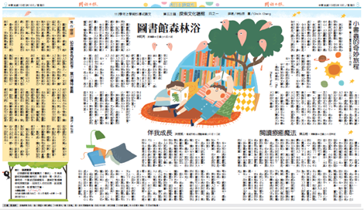
任務一：走走走，去圖書館
第一篇
第二篇
第四篇
第三篇

3月10日第8、9版「探索文化場館」的主題，有4篇小作家的作品，他們分享接觸圖書館的經驗，無形中也讓我們知道一些關於圖書館有趣的事。閱讀後請回答以下問題：

- 根據四篇文章所述，完成表格：
文章 | 誰去圖書館？ | 什麼時候去？ | 去做什麼？
第一篇 | 孩童（作者小時候）和媽媽 | 每週日下午 | 參加（ ）活動
第二篇 | 作者 | 優閒的午後（推測是假日） | 挑書閱讀
 | 老爺爺 |  | （ ）
 | 小男孩和爸爸 |  | 跟小孩一起挑選書
 | （ ） |  | 讀原文書
 | 父女 |  | 親子（ ）
 | 表姐 | 以前考大學時 | （ ）
第三篇 | 作者和家人 | （ ） | 寫作業、看書
第四篇 | 作者  家人 | 假日  （ ）  考後 | 上網（ ）或看（ ）  參加特色書展或（ ）  閱讀自然、社會書籍  閱讀漫畫、迷宮書或小說放鬆自己  複習功課  開心閱讀
- 從表格中，發現怎樣年紀的人會去圖書館？
□幼童 □小學生 □中學生 □大學生
□中年人，如爸爸媽媽 □老年人，如爺爺
- 從表格中，發現什麼時段圖書館最熱門？
□上學時間 □考試前後 □平日 □假日
- 經過上面表格的整理，如果有人說：「圖書館就是個借書、看書、還書的地方」，你同意嗎？為什麼？

任務二：來來來，科技風
臺中有座國家級數位公共資訊圖書館，為圖書館注入數位科技元素。閱讀3月15日第14版〈入藏書寶庫 翻開閱讀新頁〉的活動報導，回答以下問題：
- 科技風吹進圖書館，帶來什麼新功能呢？
導入智慧管理系統的（ ）機
用生成式（ ）和（ ）聲音技術合成的智慧館員──曉書姐姐
（ ）圖書館在透明櫥窗旋轉展示書籍
能把書籍送進不同分類箱，方便館員把書籍（ ）
方便讀者看到書的樣子，還可（ ）小時借書
提供諮詢及（ ）館藏，不知道的都可以問她

- 這篇文章最後提到：「國資圖讓書變得更立體，使人讀到美感、動感和未來。」從上面科技風的例子中，找一個支持這句話的理由。

任務三：變變變，未來館
從任務一的彙整中，我們知道圖書館的功能已經相當多元，各年齡層也都會使用圖書館；從任務二的認識圖資圖，我們發現科技可以讓圖書館服務更上一層樓。 以下有兩個情境，你會怎麼透過科技解決問題呢？說出你的構想。
- 從任務一可知，爺爺奶奶也愛去圖書館，但長輩視力退化，看書看報比較吃力。可以怎麼借用科技幫忙呢？用寫的、畫的都可以。

- 任務一也告訴我們，假日是圖書館的熱門時段，有時一位難求。可以怎麼借用科技解決問題呢？請大膽想像，說不定你的構想有一天會實現。

